VAD HÄNDER I HOFORS?
I torsdags den 27 april hade SPF Konvaljen sitt första musikarrangemang i Hofors. Ca 60 förväntansfulla gäster fick följa med på en fantastisk musikresa med Gruppen Tre tenorer och ett piano från Sandviken. Gruppen består av organist Emelie Linde samt tenorerna Carl-Erik Enström, Erik Nordkvist och Robert Sikström.
Gruppen sjöng och spelade valda stycken med blandad kompott såsom My way, Over the rainbow, Stad i ljus, Ti amero, If you leave me now, Time to say goodbye m.fl.
Vilka röster och vilken fin stämsång.
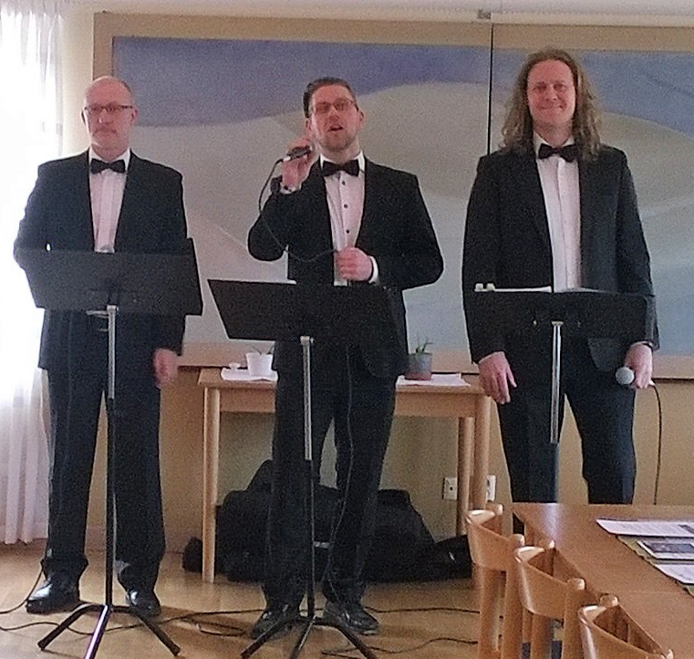

Efter underhållningen serverade Inge Lindgren och hans köksteam den mat som tillagats under eftermiddagen. Stekt fläskytterfilé, lättkokta rotsaker, grönpepparsås, sallad och bröd.
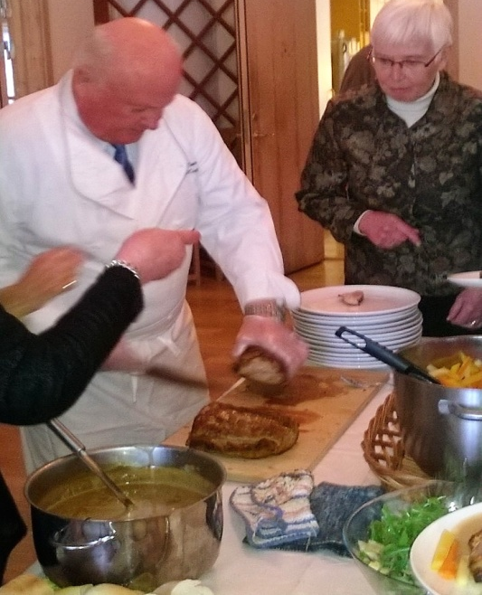
Avslutades med kaffe och hembakta småkakor
Alla lät sig väl smaka och jag tror de flesta var nöjda med kvällen.

Foto och text Annette Björklund

